Пояснительная записка.
ООО «Матрешка» является собственником объектов недвижимости с кадастровыми номерами 50:16:0601001:26 и 50:16:0000000:16606.
Здания расположены в п. Зеленый, Ногинский район, Московская область, являются соседними корпусами.
Собственник планирует выполнить ремонт фасадов, требуется изготовить и согласовать новый колористический проект для обоих зданий, получить колористические паспорта. Актуальный колористический паспорт у собственника отсутствует.
Здание №1.
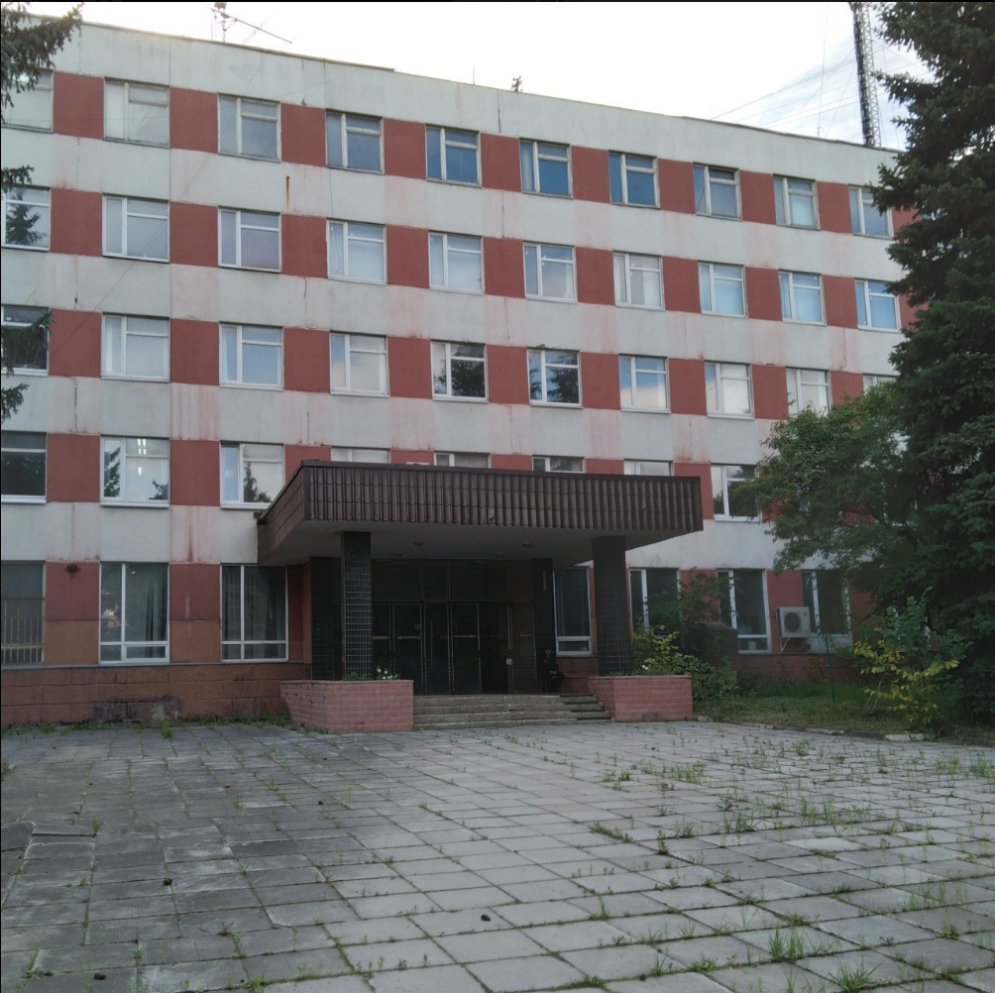
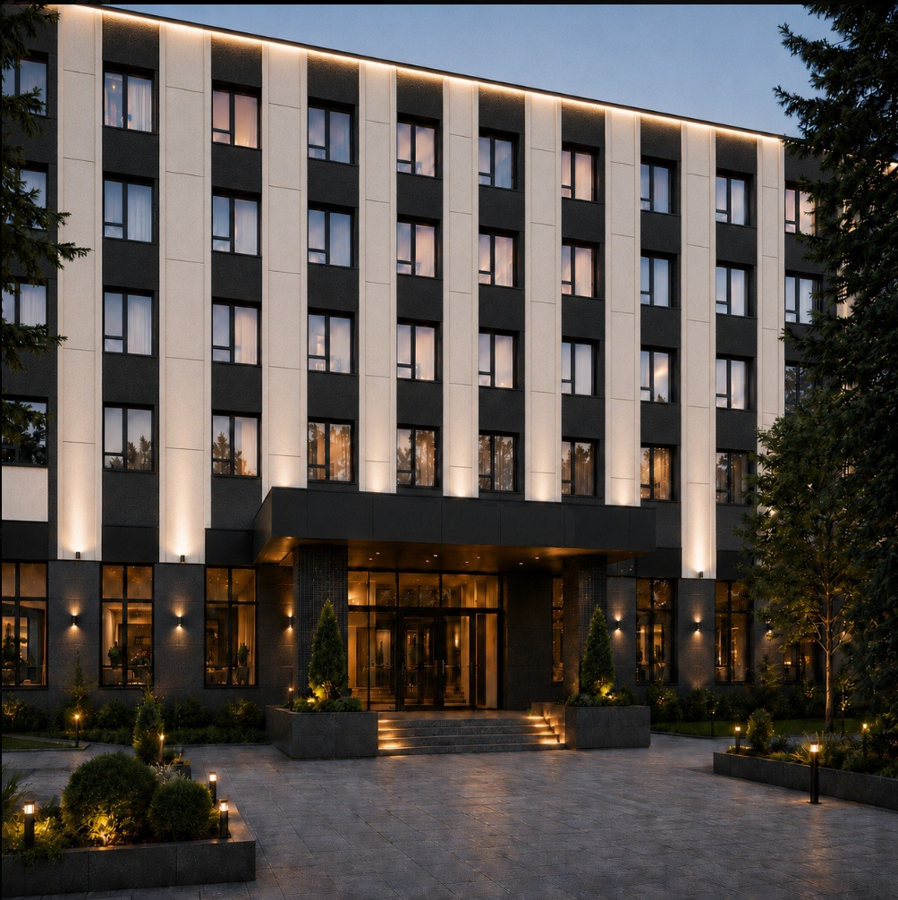
Мокрый фасад, утепление 10 см негорючим утеплителем, цоколь – плитка, выше – штукатурка типа «шуба» с зерном 1,5 мм, светло-бежевого оттенка. На фасаде будут выполнены продольные декоративные выступы 10 см глубиной, 15 см шириной, попереченые декоративные углубления 1 см глубиной, 1 см высотой, каждые 240 см.
Слева будет заложено на каждом этаже 2 окна из трех как представлено на схематичном рисунке.
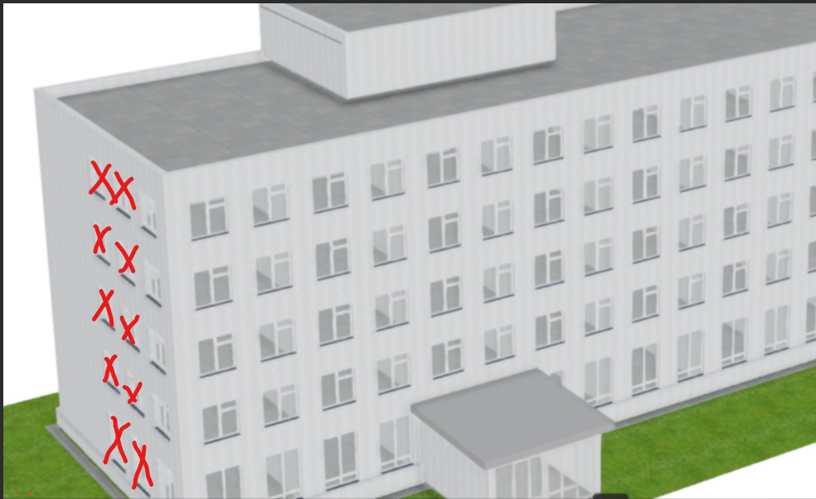

Текущее состояние:
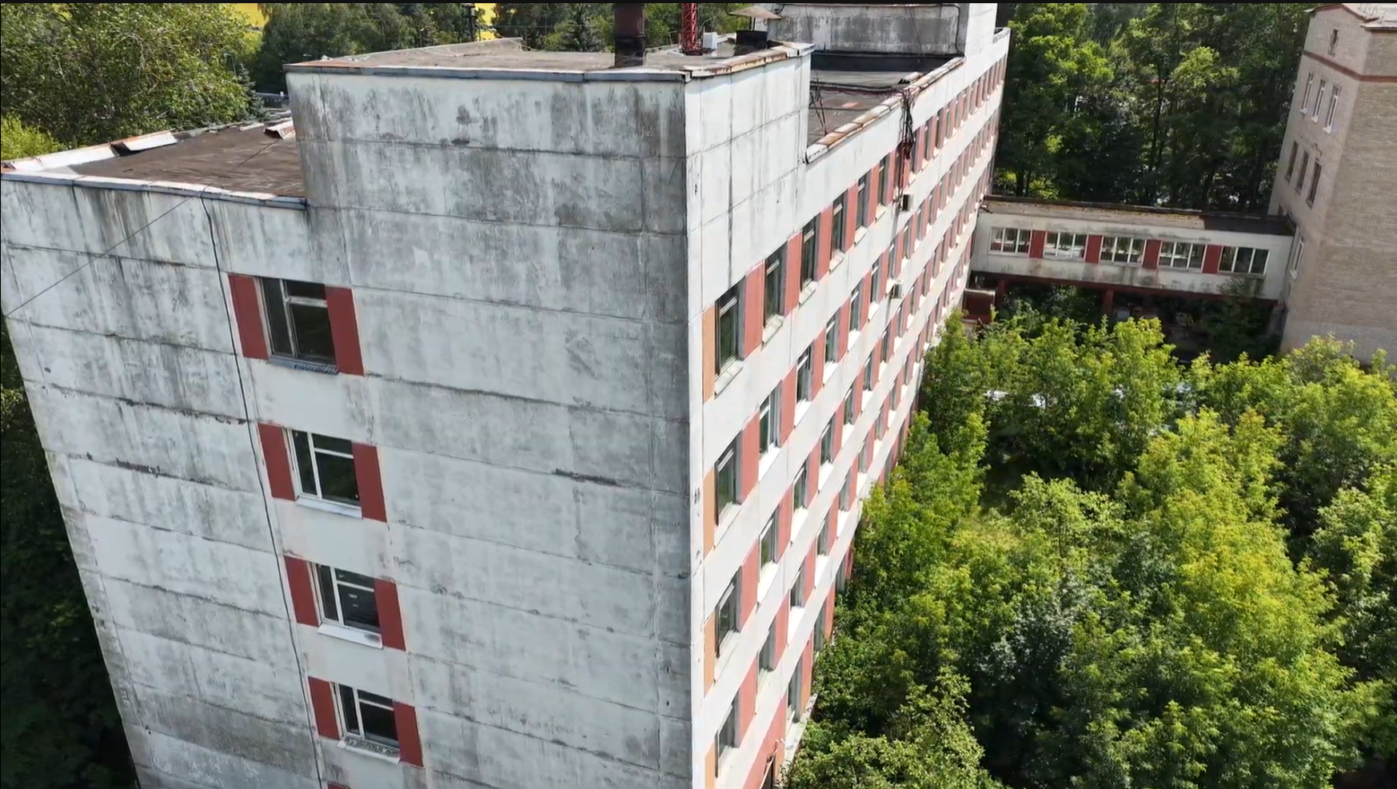
Здание №2.
Аналогичная колористика, без дополнительного утепления фасада.
Текущее состояние:
